
Исследовательская работа
на тему:
«МОНИТОРИНГ ЭКОЛОГИЧЕСКОГО СОСТОЯНИЯ ВОЗДУШНОЙ СРЕДЫ СЕЛА ЭНТУЗИАСТ »

Выполнил: Рогов Петр Алексеевич, учащийся 9 класса
МБОУ «Энтузиастская школа им. В.И. Шибанкова»
Руководитель: Васильева Светлана Алексеевна,
учитель географии
МБОУ «Энтузиастская школа им. В.И. Шибанкова»

Юрьев-Польский, 2021

Оглавление
Введение …………………………………………………………………………..…………….…... 3
Методика исследований
Воздух……………………………………………………………………………………...………….4
2. Состояние атмосферы во Владимирской области………..……………………………………...5
3. Состояние воздушного бассейна Юрьев-Польского района.…..………………………..……..6
Результаты исследований.
1. Мониторинг атмосферы.
1.1. Температу равоздуха ……………………………………………………………………........…7
1.2. Шумовое (акустическое) загрязнение………………..………….......................................…8
1.3. Ионизирующее излучение …………………………..…………………………………….....…9
1.4. Концентрация атмосферного кислорода………………………………………………..…….10
1.5. Концентрация угарного газа………………………………………………………………..….10
2. Экологический мониторинг осадков (дождевой воды).
2.1 Кислотность(pH)………………………………………………………………………………..12
2.2Концентрация минеральных веществ…………………………… …………………………...12
2.3 Концентрация хлорид-ионов…………………………………………………………………..13
2.4 Концентрация нитрат-ионов………………………………………………………………..….14
Выводы………………………………………………………………………………………..……..15
Заключение………………………………………………………….……………………..…...…...15
Список литературы……………………………………………………………………….………....16
Приложения……………………………………………………………………………………........17

ВВЕДЕНИЕ.
Актуальность выбранной темы:
“Рыбе – вода, птице – воздух, зверю – лес, степь, горы. А человеку нужна Родина. И охранять природу – значит охранять Родину”, - сказал М. Пришвин. И прежде всего мы должны охранять свою малую родину – село Энтузиаст, как часть большого Отечества.
О загрязнении окружающей среды мы уже много знаем, и это не может нас не тревожить. “Плоха та птица, которая загрязняет собственное гнездо”, - говорит народная пословица. Неужели же все человечество, да и каждый из нас уподобится такой птице. На земле все меньше остается дикорастущих цветов – лесных, полевых, луговых. Если не встать на их защиту, может случиться, что люди, которые будут жить в XXI веке, никогда не увидят василька, потому что ни один уничтоженный на земле вид растений никогда уже не возродится.
Деятельность человека оказывает прямое и косвенное влияние на все природные сообщества. Система регулярных наблюдений, оценка и прогноз изменений состояния экосистем под влиянием деятельности человека получила название мониторинга. Наблюдения за различными элементами природной среды проводятся по заранее подготовленной программе.
Растения обладают высокой чувствительностью к внешним антропогенным, то есть вызванным деятельностью человека воздействиям. Их реакция на загрязнения окружающей среды газами, пылью, тяжелыми металлами, вредными веществами проявляется значительно быстрее и зачастую нагляднее, чем у животных и у человека. При действии малых концентраций внешние изменения, как правило, хорошо заметны на тех органах, которые осуществляют активные физиологические процессы.
Вслушаемся в эти цифры! Ежегодно в реки поступает 28 км3 неочищенных стоков. Сократился улов рыбы: в Азовском море – в 20 раз; в Каспийском море – в 26 раз. В воздух выбрасывается ежегодно 34 млн. т. вредных веществ. Ежегодно 130 млн. т. твердых бытовых отходов поступает от промышленных предприятий, а перерабатывается только 3%.
Во Владимирской области ежегодно выбрасываются 65 тыс. т различных твердых веществ, 18 тыс. т – промышленностью, 47 тыс. т – транспортом.
Дымящиеся трубы над головами, отходы предприятий в реках и озерах, необдуманная вырубка лесов, равнодушное вмешательство в экологическое равновесие, возникновение Красной книги в XX веке, радиоактивный сброс в моря и океаны, испытание оружия массового уничтожения. Сколько можно испытывать терпение земного шара? Ведь это же наш дом!
Для Юрьев-Польского района особенно важны знания об атмосфере, о степени ее загрязнения, об изменениях климатических условий, т.к. на нашей территории расположено много сельскохозяйственных угодий. Поэтому выбранная тема проекта является актуальной, она требует дополнительного изучения. Поэтому решено провести комплексную оценку экологического состояния атмосферы села Энтузиаст.
Объект исследования - окружающая среда в селе Энтузиаст, а предметом изучения выступает состояние атмосферы на улицах села Энтузиаст.
Цель работы: провести экологический мониторинг воздушной среды на улицах села Энтузиаст.
В ходе исследования решались следующие задачи:
- Изучить литературу, используя разные источники информации, о
- экологическом состоянии воздушной среды Владимирской области и Юрьев-Польского района, влиянии загрязнения атмосферы на организм человека;
- Изучить температуру воздуха на улицах села Энтузиаст.
- Изучить шумовое загрязнение на улицах села Энтузиаст.
- Изучить распределение ионизирующего излучения на улицах села Энтузиаст.
- Оценить содержание кислорода и монооксида на улицах села Энтузиаст.
- Провести экологический мониторинг осадков (дождевой воды).
- Составить карту-схему с. Энтузиаст с указанием уровня загрязнения атмосферы.
Методы исследований: наблюдение, сравнение, эксперимент, анализ полученной информации, обобщение, составление карты-схемы.
Полученные данные об экологическом состоянии атмосферы села Энтузиаст, можно использовать при проведении экологических мониторингов, при организации дальнейших наблюдений за природным комплексом села в рамках экологического отряда «Эко мы», что говорит о прикладной ценности работы.
Дата и место проведения исследования
Место исследования: окрестности с. Энтузиаст.
Сроки исследования: сентябрь - октябрь 2021 года
Методика исследований.
Воздух.
Важную роль для организмов среды играет состав воздуха, который в наше время терпит качественные изменения. За последнее десятилетие в атмосферу выброшено 3,3 млн т цинка, 585 тыс. т меди, 74 тыс. т кадмия, 4,4 млн т свинца, 4,5 тыс. т никеля.
Ученые установили прямую взаимосвязь между загрязненностью атмосферы и частотой заболевания детей рахитом. Учёные выяснили, что в России выбрасывается в атмосферу около 39 млн. т вредных веществ в течение года.
В России 2/3 населения проживает в условиях загрязненного воздуха, в некоторых городах, населённых пунктах ПДК вредных веществ превышена более чем в 10 раз. В воздухе могут
присутствовать разнообразные примеси и вредные газы. Источником этих соединений служат автотранспорт и промышленность.
От транспорта в атмосферу попадают выхлопные газы, угарный газ, копоть, бензол, свинец, смолы, (всего более 200 вредных веществ).
В данных веществах содержатся углеводороды – несгоревшие (окись углерода, соединения свинца и альдегиды) или не до конца сгоревшие топливные компоненты. При сгорании литра горючего вещества в воздух попадает 200-500 мг свинца. Автомобиль выбрасывает около килограмма данного металла в течение года.
В организм человека через органы дыхания проникает примерно 50% свинцовых соединений, что нарушается синтез гемоглобина, появляются заболевания мочеполовых органов, нервной системы, дыхательных путей.
У детей младшего возраста симптомами свинцового отравления являются анемия, мышечная боль, постоянные головные боли. Возникают при содержании свинца в крови в концентрации 0,9 частей на 1 млн. Это является опасным рубежом, началом болезни.
Уличная пыль может содержать более 2000 частей свинца на 1 млн. Если употреблять вместе с пищей 40 мг такой пыли в день, и содержание металла в крови может превысить 0,40 частей на 1 млн.
Основной причиной листопада летом является высокая концентрация свинца в воздухе.
Деревья достаточно тяжело переносят данные отравления. Накапливая свинец, деревья тем самым очищают атмосферу. В течение периода вегетации единственное дерево обезвреживает свинцовые соединения, содержащиеся в 140 литрах бензина.
Свинец встраивается в биологический круговорот. Животные получает его, употребляя траву; человек – вместе с плодами, салатом, овощами, молоком и, безусловно, через вдыхаемый воздух.
Органические соединения - углеводороды (пары бензина, метана и т.д.) обладают наркотическим действием, в малых концентрациях инициируют головокружение или головную боль. Так, при вдыхании в течение 8 часов паров бензина в содержании 600 мг/м³ возникает недомогание в виде головной боли, неприятных ощущений в горле, кашель.
При длительном влиянии на человеческий организм альдегиды вызывают раздражение слизистых оболочек глаз и дыхательных путей, а при увеличении содержания отмечаются слабость, головная боль, бессонница, потеря аппетита.
Используя данные таблицы №1 можно установить, какие загрязнители присутствуют в воздухе.
Таблица № 1
Биоиндикаторы | Явления
Молодые растения сосны | на хвоинках пожелтение в виде колец (загрязнитель SO2)
Каштан, липа | гибнут при дорогах (загрязнение CI2 и его соединениями)
Липа | Выхлопные газы – листья выглядят обгоревшими; листья, обращенные к автомагистрали, опадают, а ветви засыхают; на листьях появляются участки, лишенные хлорофилла.
Подорожник | хлорозы листьев (загрязнитель SO2)

Состояние атмосферы во Владимирской области.
Владимирская область относится к регионам с высоким промышленным потенциалом. Коэффициент урбанизации населения колеблется от 83 до 87. Уровень развития отраслей промышленного и приближенного к нему производства один из самых высоких в Центральном Федеральном округе. Структура промышленного производства по отраслям (в процентах) выглядит следующим образом:
- машиностроение 42.2%;
- пищевая промышленность 16.9%;
- электроэнергетика 12.3%;
- стекольная и фарфорофаянсовая промышленность 6.8%;
- легкая промышленность 6.3%;
- химическая и нефтехимическая промышленность 5.7%;
- цветная металлургия 2.4%;
- промышленность строительных материалов 2.6%;
- лесная и деревообрабатывающая 1.7%.
На территории Владимирской области осуществляют деятельность 954 предприятия, являющиеся источниками загрязнения атмосферного воздуха, кроме того, более 2000 предприятий малого и среднего бизнеса, работающих в различных отраслях промышленного и полупромышленного производства. Сохраняется тенденция нестабильности и неритмичности работы предприятий.
Существенным отличием в сложившейся ситуации является преобладание низких не нагретых источников выбросов, что приводит к формированию загрязнения приземного слоя атмосферного воздуха в условиях уплотнения застройки селитебных территорий при изменении условий аэродинамического распределения воздушных потоков, приводящих к ухудшению условий рассеивания выбросов вредных веществ в атмосферу воздуха.
Суммарные выбросы загрязняющих веществ в атмосферу от стационарных и передвижных источников составляют 118.8 тыс. т в год. Стационарными источниками выброшено 45.5 тыс. т или 38.3% от общего объема загрязнения, передвижными - 73.3 тыс. т или 61.7%.
Количество автомобилей, находящихся в личной собственности граждан, увеличивается более чем на 12000 единиц в год, что приводит к увеличению количества выбросов от передвижных источников. Автопарк в большинстве случаев находится в ведении частных лиц, где отлажен технический контроль за выходом транспорта на линию. Для снижения уровня загрязнения атмосферного воздуха от автотранспорта проводятся исследования СОв выхлопных газах при техническом осмотре автомобилей, на АЗС реализуется неэтилированный бензин. Так как автотранспорт является одним из основных причин загрязнения атмосферы, требуют решения вопросы, касающиеся его эксплуатации:
- выход автомашин на линию из автохозяйств с неотрегулированными двигателями и без предварительных замеров отработавших газов на содержание вредных веществ;
- оснащение автомобилей нейтрализаторами;
- строительство объездных дорог;
- ремонт автодорог с сокращением расхода горючего на автопробег;
- переход на газовое горючее;
- приобретение приборов контроля выбросов автотранспорта на предприятиях для собственного контроля автопарка при технических осмотрах, регулировке систем зажигания и питания.
Основная часть выбросов от стационарных источников сосредоточена в городах - крупных промышленных центрах области: Владимир, Гороховец, Гусь-Хрустальный, Ковров, Курлово (Гусь-Хрустальный район), Петушки. Доля суммарных выбросов городов области составляет 61.1% от общего загрязнения по области.
Город Владимир является наиболее загрязненным среди городов области по количеству выбросов (22.4%) и значительно влияет на экологическую ситуацию в области. На его предприятиях имеются 5212 стационарных источников выбросов, из которых 4427 - организованных.
За последние десять лет наблюдается тенденция увеличения загрязнения атмосферного воздуха г. Владимир по диоксиду азота, фенолу, формальдегиду, бенз(а)пирену.
Таким образом, состояние атмосферного воздуха во Владимирской области нуждается в улучшении и повышенном контроле.
Состояние воздушного бассейна Юрьев-Польского района.
Наиболее характерными загрязняющими веществами, поступающими в атмосферу Юрьев-Польского района, являются: сажа, зала углей, смесь углеводородов, оксид азота, оксид углерода, метан, аммиак, неорганическая пыль.
Динамика выбросов загрязняющих веществ в атмосферный воздух от стационарных источников в период г.
 | 2012 | 2013 | 2014 | 2015 | 2016
Выброшен вредных веществ, всего,  В т. ч. | 952 | 1059 | 947 | 1215 | 572
Твердые | 13 | 19 | 18 | 36 | 25
Газообразные и жидкие | 939 | 1040 | 929 | 1178 | 546
Из них сернистый ангидрид | 649 | 556 | 495 | 671 | 280
Окись углерода | 215 | 345 | 301 | 309 | 146
Окислы азота | 69 | 124 | 117 | 144 | 69
Углеводороды (без летучих органических соединений) | - | - | - | - | 2
Прочие газообразные и жидкие | 5 | 3 | 4 | 10 | 12
Летучие органические соединения | - | - | - | 43 | 36
Значительное влияние на экологическую обстановку района оказывают автотранспортные магистрали. Начиная с 90-х годов наблюдается планомерное увеличение выбросов загрязняющих веществ от передвижных источников загрязнения.
Благодаря невысокой плотности населения, отсутствием вредных производств, относительно небольшим количеством транспортных потоков и особенностям циркуляции атмосферы, процессы ухудшения среды обитания характеризуются низкой интенсивностью.
По состоянию воздушного бассейна Юрьев-Польский район, относится к зоне умеренного потенциала загрязнения воздуха, т. е. в пределах сельского поселения складываются примерно равновероятные условия, как для рассеивания примесей, так и для их накопления.
Мониторинг атмосферы.
Результаты исследования
В рамках оценки состояния воздушной среды следует проводить измерения на разных улицах населенного пункта. Рекомендуется на каждой улице проводить не менее трех измерений в одно и тоже время в разные дни.
К результатам работы относятся данные об уровне загрязнения в разных точках (в таблице), графики изменения исследуемых параметров, а также карта схема исследуемого района с указанием уровня загрязнения среды.
Исследования будут проводиться с помощью экологической лаборатории, которая позволяет проводить экологический мониторинг инструментальными методами.
Врамкахэкологическогомониторингаатмосферыприняторешениеофиксации5параметров(температуравоздуха,шумовоезагрязнение,ионизирующееизлучение,концентрациякислорода,концентрацияугарногогаза).
Исследования проводились на:.

1. ул. Центральная
2. Ул. Молодежная
3. ул. Степана Жевлаковича
4. ул. Новая

1.1. Температура воздуха
За последние сто лет средняя годовая температура в крупных городах Европейской части России повысилась на два градуса, а продолжительность безморозного периода возросла на два месяца. Разница в температуре характерна и для различных районов города: в центре обычно значительно теплее, чем на периферии. Заморозки в центральной части прекращаются зимой на 10–12 дней раньше, а начинаются осенью на месяц позже, чем на окраинах. Образуется т. н. тепловая шапка: средняя температура воздуха в центре города на 3–4 градуса выше, чем в при городах. Измерение температуры в рамках школьного мониторинга может позволить сопоставить температурные режимы различных районов (при этом особенно важно проводить наблюдения в одно время).
Для измерения температуры воздушной среды используется электронный измеритель температуры (приложение1). Данный прибор позволяет проводить изменения температуры в пределах от −20 до +110°С,
Таблица 2. Температура воздуха
Улица/дата и время | 22.09.2021  15.00 | 06.10.2021  15.00 | 20.10.2021  15.00
1. ул. Центральная | 6.9°С | 12.1°С | 1.1°С
2. Ул. Молодежная | 7.5°С | 12.7°С | 1.6°С
3. ул. Степана Жевлаковича | 7°С | 12.3°С | 1.2°С
4. ул. Новая | 7.1°С | 12.2°С | 1.3°С
Выводы: Анализируя таблицу, я увидел незначительную разницу в температурах на улицах села. Самая высокая температура на ул. Молодежная, а самая низкая оказалась на ул. Центральная. На температуру оказывает влияние расположение района. Улица Молодежная находиться в центре села и закрыта со всех сторон постройками, а остальные улицы более открыты и ветер оказывает влияние на изменение температуры.
1.2. Шумовое(акустическое)загрязнение
Шумовое (акустическое) загрязнение – это раздражающий шум антропогенного происхождения, нарушающий жизнедеятельность живых организмов и человека. Он имеет колебательную, волновую природу и обычно исходит от технических источников, главным образом транспортных средств (автомобили, железнодорожные поезда и самолёты) и промышленных предприятий. По ряду данных шум вызывает тугоухость, приводит к нарушениям сна, язвенной болезни, сердечно сосудистым, нервно-психическим и другим заболеваниям, способствует развитию гипертонической болезни.
Шум уникален как загрязнитель: обычно он непостоянен, не накапливается, не переносится на большие расстояния. Сейчас на главных магистралях крупных городов уровни шумов могут превышать 90 дБ, что значительно превосходит норму. Интенсивность типичных шумов представлена в табл. 4.
Табл.3.Нормы допустимого уровня шума в различных функциональных зонах
Назначение территории | L экв., дБА
Назначение территории | с 7 до 23 ч. | с 23 до 7 ч.
Территории жилой застройки | 55 | 45
Территорий детских дошкольных учреждений | 45 | н. и.
Пришкольные участки | 50 | н. и.
Места отдыха | 45 | н. и.
Территории больниц и санаториев | 45 | 35
Курортные и лечебно-оздоровительные районы | 40 | 30
Промышленные районы | 65 | 55
Прим.:н.и.–неизмеряется.
Табл.4.Интенсивностьтипичных шумов.
Примерный уровень звукового давления,  дБА | Источник звука и расстояние до него
160 | Выстрел из ружья калибра 0,303 вблизи уха
150 | Взлет лунной ракеты, 100 м
140 | Взлет реактивного самолета, 25 м
120 | Машинное отделение подводной лодки
100 | Очень шумный завод
90 | Тяжелый дизельный грузовик, 7 м Дорожный перфоратор (незаглушенный), 7 м
80 | Звон будильника, 1 м
75 | В железнодорожном вагоне
70 | В салоне небольшого автомобиля, движущегося со скоростью 50 км/ч;  квартирный пылесос, 3 м
65 | Машинописное бюро Обычный разговор, 1 м
40 | Учреждение, где нет специальных источников шума
35 | Комната в тихойквартире
25 | Сельская местность, расположенная вдали от дорог
Для оценки уровня шумового загрязнения используется такой параметр, как эквивалентный уровень шума (Lэкв.) и максимальный уровень шума (Lмакс.), которые измеряются в децибелах (дБА). Для его измерения можно использовать датчик звука с функцией интегрирования (приложение 2)
Таблица 5. Шумовое(акустическое)загрязнение
Улица/дата и время | 22.09.2021  15.00 | 06.10.2021  15.00 | 20.10.2021  15.00
1. ул. Центральная | 70 дБА | 75 дБА | 73 дБА
2. Ул. Молодежная | 85 дБА | 90 дБА | 87 дБА
3. ул. Степана Жевлаковича | 73 дБА | 72 дБА | 70 дБА
4. ул. Новая | 79 дБА | 83 дБА | 85 дБА
Выводы: Шум – фактически постоянно действующий негативный фактор окружающей среды, он преследует людей на работе, в транспорте, дома, на отдыхе. Главными источниками шума является автотранспорт и производство. Следовательно, чем дальше мы отходим от автомобильных дорог и производства, тем меньше становятся показатели датчики звука. А так как наше село небольшое, то мы видим повышенный уровень шумового загрязнения во всех районах. Улицы Молодежная и Новая находятся в близи скотных дворов, а по улицам Центральная и Степана Жевлаковича проходят главные автомобильные дороги села.
1.3. Ионизирующее излучение
Ионизирующие излучения – это излучения, взаимодействие которых с веществом вызывает или приводит к образованию в этой среде ионов. По своей природе бывают 2 типа ионизирующих излучений: корпускулярные (излучения, которые состоят из частиц с массой больше 0) и электромагнитное (фотонное). Фотонное излучение обладает более низкой ионизирующей и высокой проникающей способностью. В мониторинге обычно определяют естественный радиационный фон (доза излучения, создаваемая космическим излучением и излучением природных радионуклидов, естественно распределенных в земле, воде, воздухе, других элементах биосферы, пищевых продуктах и организме человека). В некоторых случаях может иметь место техногенно измененный радиационный фон–естественный радиационный фон, измененный в результате деятельности человека.
Для оценки уровня ионизирующего излучения применяется множество параметров. В рамках сети школьного экологического мониторинга предложено измерять мощность экспозиционной дозы, или радиационный фон, (равна количеству поглощенной дозы за единицу времени измеряется в микрорентген в час – мкР/ч). Нормой считается мощность экспозиционной дозы менее 50 мкР/ч, чаще всего значения радиационного фона находятся в пределах 7– 15мкР/ч. На уровень радиационного фона могут оказывать влияние выходы горных пород, использование ряда строительных материалов и т.п. Для измерения этого параметра используется датчик ионизирующего излучения (приложение 3).
Таблица 6. Ионизирующее излучение
Улица/дата и время | 22.09.2021  15.00 | 06.10.2021  15.00 | 20.10.2021  15.00
1. ул. Центральная | 15 мкР/ч | 17 мкР/ч | 18 мкР/ч
2. Ул. Молодежная | 12 мкР/ч | 11 мкР/ч | 11 мкР/ч
3. ул. Степана Жевлаковича | 15 мкР/ч | 14 мкР/ч | 14 мкР/ч
4. ул. Новая | 16 мкР/ч | 17 мкР/ч | 15 мкР/ч
Выводы: уровень радиационного фона в селе Энтузиаст в норме и составляет от 11 мкР/ч до 15 мкР/ч.
1.4. Концентрация атмосферного кислорода
Концентрация кислорода в атмосфере обычно не являетсяпараметром,фиксируемымстанциямиэкологическогоконтроля,таккаксодержаниесвободногокислородавнепомещений практически неизменно и составляет 20,95 % по объёму и 23,12 % по массе.
Табл.7.Состав атмосферного и выдыхаемого воздуха (в % к общему объему воздуха)
Составные части | Содержании основных  газов в атмосферном воздухе, % | Содержание основных  газов в выдыхаемом воздухе, %
Кислород | 20,95 | 15,4
Азот | 78,08 | 79,2
Углекислый газ | 0,039 | 4,4
Водяные пары | 0,47 | Насыщен
Для измерения концентрации атмосферного кислорода применяют датчик кислорода(приложение 4).
Таблица 8. Концентрация атмосферного кислорода
Улица/дата и время | 22.09.2021  15.00 | 06.10.2021  15.00 | 20.10.2021  15.00
1. ул. Центральная | 20,9% | 20,9% | 21%
2. Ул. Молодежная | 20,9% | 21% | 20,8%
3. ул. Степана Жевлаковича | 21% | 21,2% | 21,1%
4. ул. Новая | 21% | 21% | 20,9%
Выводы :Концентрация атмосферного кислорода в пределах нормы
1.5. Концентрация угарного газа
Опасность угарного газа (монооксида углерода) для организма заключается в том, что попадая с вдыхаемым воздухом в кровь, он необратимо связывается с гемоглобином и образует карбоксигемоглобин. В результате кровь не переносит достаточного количества кислорода, что приводит к нарушениям работы нервной системы, головным болям, потере сознания, а при значительных концентрациях – летальному исходу. При содержании 0,08% СО во вдыхаемом воздухе человек чувствует головную боль и удушье. При повышении концентрации СО до 0,32 % возникает паралич и потеря сознания (смерть наступает через30 минут). При концентрации выше 1,2 % сознание теряется после 2 – 3 вдохов, человек умирает менее чем через 3минуты(ср.стабл.9).
Табл. 9. Концентрация CO в воздухе, карбоксигемоглобина (HbCO) в крови и симптомы отравления
CO,%  б.(20 С) | СO,  мг/м3 | Время воздействия,ч | HbCO в крови,% | Основные признаки и симптомы острого отравления
≤0.009 | ≤100 | 3.5 – 5 | 2.5 – 10 | Снижение скорости психомоторных реакций, иногда–компенсаторное увеличение кровотока к жизненно важным органам. У лиц с выраженной сердечно-сосудистой недостаточностью–боль в груди при физической нагрузке, одышка
0.019 | 220 | 6 | 10 – 20 | Незначительная головная боль, снижение умственной и физической работоспособности, одышка при средней физической нагрузке. Нарушения зрительного восприятия .Может быть смертельно для плода, лиц с тяжелой сердечной недостаточностью
≤0.052 | ≤600 | 1 | 10 – 20
≤0.052 | ≤600 | 2 | 20 – 30 | Пульсирующая головная боль, головокружение, раздражительность, эмоциональная нестабильность, расстройство памяти, тошнота, нарушение координации мелких движений рук
0.069 | 800 | 1 | 20 – 30
≤0.052 | ≤600 | 4 | 30 – 40 | Сильная головная боль, слабость, насморк, тошнота, рвота, нарушение зрения, спутанность сознания
0.069 | 800 | 2 | 30 – 40
0.069 –0.094 | 800  —1100 | 2 | 40 – 50 | Галлюцинации, тяжелая атаксия, тахипноэ
0.1 | 1250 | 2 | 50 – 60 | Обмороки иликома, конвульсии, тахикардия, слабый пульс ,дыхание типа Чейна-Стокса
0.17 | 2000 | 0.5 | 50 – 60
0.15 | 1800 | 1.5 | 60 – 70 | Кома, конвульсии, угнетение дыхания и сердечной деятельности. Возможен летальный исход
0.2– 0.29 | 2300  – 3400 | 0.5 | 60 – 70
0.49 –0.99 | 5700  –11500 | 2– 5 мин | 70 – 80 | Глубокая кома со снижением или отсутствием рефлексов, нитевидный пульс, аритмия, смерть.
1.2 | 14000 | 1– 3 мин | 70 – 80 | Потеря сознания (после2–3вдохов),рвота, конвульсии, смерть
Выделяют естественные и антропогенные источники поступления угарного газа в атмосферу Земли. В природе CO образуется при неполном анаэробном разложении органических соединений и при сгорании биомассы (в ходе лесных и степных пожаров). Среди антропогенных источников стоит указать выбросы автотранспорта, также угарный газ выделяется при нарушении режима эксплуатации отопительных сооружений (каминов, печей). Угарный газ агрессивен при значительных объёмах выбросов, но нестоек и быстро трансформируется в углекислый газ, способствуя усилению парникового эффекта. Обычные значения в помещении угарного газа составляют около 1– 1,5 мг/м3, предельно допустимая концентрация по угарному газу –20мг/м3.
Для измерения концентрации монооксида углерода применяют датчик угарного газа (приложение 5). Существует 2 варианта представления результатов измерений–в мг/м3(именно в этих единицах измеряется предельно-допустимая концентрация) и в частях на миллион.
Таблица 10. Концентрация угарного газа
Улица/дата и время | 22.09.2021  15.00 | 06.10.2021  15.00 | 20.10.2021  15.00
1. ул. Центральная | 0,001 мг/м3 | 0,002 мг/м3 | 0 мг/м3
2. Ул. Молодежная | 0 мг/м3 | 0 мг/м3 | 0 мг/м3
3. ул. Степана Жевлаковича | 0 мг/м3 | 0 мг/м3 | 0 мг/м3
4. ул. Новая | 0,001 мг/м3 | 0,001 мг/м3 | 0 мг/м3
Выводы: Мы видим незначительное содержание угарного газа на улицах Центральная и Новая, так как тут проходят основные дороги села, а в целом Концентрация угарного газа в пределах нормы.
2.Экологический мониторинг осадков.
Атмосферный воздух способен самоочищаться от взвешенной пыли–как за счет постепенного оседания твердых частиц под действием гравитационного поля Земли, так и за счет вымывания атмосферными осадками (например, дождем). Во время дождя возможно не только вымывание твердых частиц пыли, но и растворение летучих загрязнителей в воде. Наоборот, такие атмосферные явления, как частые туманы, создают неблагоприятные условия для самоочищения атмосферы и способствуют образованию смога, существенно повышая концентрацию токсичных веществ и механической пыли в при поверхностном слое Земли.
Самоочищение воздуха в результате выпадения дождя имеет и негативную сторону, поскольку токсичные и загрязняющие атмосферу вещества вместе с осадками попадают в открытые водоемы, проникают в почву и грунтовые воды, воздействуют на кожные покровы человека и других организмов.
В рамках экологического мониторинга атмосферных осадков принято решение о анализе свежее выпавших осадков, фиксируется 4 параметров (кислотность (pH), концентрация минеральных веществ, концентрация хлоридов, концентрация нитратов).
Проведение прямых измерений физико-химических параметров осадков затруднено, поэтому требуется предварительный отбор проб.
2.1 Проведение измерений
Кислотность(pH)
Широко известно такое явление, как «кислотные дожди». Обычная дождевая вода имеет слабокислую реакцию (рН около 6) за счет частичного поглощения углекислого газа из воздуха. Вследствие техногенного воздействия (химические и металлургические производства, объекты электроэнергетики, переработка мусора и др.) в атмосферу выбрасываются ангидриды более сильных кислот, чем угольная – оксиды азота и серы, которые при растворении в дождевой воде сдвигают равновесие в более кислую область. Вода в«кислотных осадках»имеет рН в области 4–5.
Выбросы хлороводорода в атмосферу также существенно понижают рН дождевой воды за счет образования хлороводородной (соляной) кислоты; кроме того, в атмосфере могут протекать реакции с участием радикалов ОН*, приводящие к образованию сильных кислот (например, HNO3). Кислотные дожди изменяют состав почв,удаляя из них полезные микроэлементы Mg, Ca, K и увеличивая концентрацию Pb, Hg и других токсичных металлов, уничтожая важные микроорганизмы.
Для измерения рН используется электронный измеритель рН (приложение 6).
2.2 Концентрация минеральных веществ.
Провести прямое измерение концентрации растворимых минеральных веществ в дождевой воде достаточно сложно. Поэтому часто используют косвенные измерения электропроводности воды.
Электропроводность, или электрическая проводимость среды, –способность среды проводить электрический ток. Электропроводность измеряется в См/см («Сименсах на см»5). Значения электропроводности колеблются от 3 и менее мк См/см (для дистиллированной воды) до 42000 мкСм/см(для морской воды). Ряд усредненных значений электропроводности природных вод приведен в табл. 11. Значения электропроводности в пресных водоемах значительно меньше, чем в морских, и определяются, преимущественно, не поваренной солью, а большим набором минеральных соединений.
Табл.11.Усредненные значения электропроводности природных вод и почвенных растворов.
Типы вод | Электропроводность,мкСм/см
Дистиллированная вода | <5
Дождевая вода | 35 – 100
Речная вода | <1000
Озерная вода | ок. 300
Морская вода | 42000
Для измерения электропроводности применяется датчик электропроводности (приложение 7). Для пересчета электропроводности в концентрацию растворимых минеральных веществ необходимо использование калибровочной кривой. Вариант кривой приведен на рис.1. Стоит помнить, что предлагаемый вариант оценки содержания минеральных веществ является косвенными может быть несколько неточен. Между тем интересно провести сравнение данных полученным этим методом с результатами определения нитрат-ихлорид-ионов
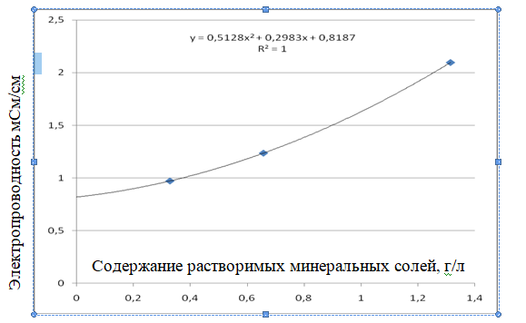
Рис.1.Зависимость удельной электропроводности воды от общего содержания растворимых минеральных солей.
5.3 Концентрация хлорид-ионов
Почти все природные воды, дождевая вода, сточные воды содержат хлорид-ионы. Их концентрации меняются в широких пределах от нескольких миллиграммов на литр додовольно высок их концентраций в морской воде. Присутствие хлоридов объясняется присутствием в породах наиболее распространенной на Земле соли– хлорида натрия. Повышенное содержание хлоридов объясняется загрязнением водоема сточными водами и применением хлорида калия в качестве анти гололедного реагента.
Концентрация хлорид-ионов может служить показателем общей солености пробы. Для измерения концентрации хлорид-ионов используется селективный электрод и «Датчик переходник для электродов». Для проведения измерений требуется одновременное подключение селективного электрода к разъемам 1 или 2 и электрода сравнения к разъему 3. Индикаторные электроды с твердой кристаллической матрицей (твердоконтактные электроды) на основе Ag2S с добавлением AgCl обладают хорошей селективностью по отношению к хлорид-иону в широком интервале рН и позволяют определять до 10-5 МCl-; электрод сравнения в этом случае заполняют 1 М раствором КNO3 (во избежание влияния хлорид-ионов из электрода сравнения). Присутствие других галогенид-ионов мешает определению хлорида. В качестве индикаторного иногда используют электрод с пластифицированной ионообменной мембраной, однако такие электроды обычно не очень селективны к хлорид-иону, особенно в присутствии других однозарядных анионов, например, нитрат-иона(приложение 8).
5.4 Концентрация нитрат-ионов
Нитраты–соли азотной кислоты, наличие которых в водоемах обычно связано с поступлением в водоемы промышленных и хозяйственно-бытовых стоков, а также смывов воды с сельскохозяйственных угодий, на которые были внесены азотосодержащие удобрениями. Возможно поступление нитратов в водоемы с атмосферными осадками в результате выпадения «кислотных» дождей или непосредственного поглощения оксидов азота из воздуха.
Опасность нитратов обусловлена их токсичным действием на организм. Различают первичную токсичность нитратов (она невелика), вторичную, возникающую при образовании нитритов (основная опасность), и третичную, связанную с образованием нитрозаминов. Накапливаясь в организме человека, нитраты вызывают метгемоглобинемию, т. е. реагируют с гемоглобином крови, образуя метгемоглобин. Это вещество в отличие от гемоглобина не переносит кислород, что приводит к кислородному голоданию тканей. В результате ухудшается самочувствие, появляется вялость. При содержании метгемоглобина 20 – 50% появляются одышка, тахикардия, потеря сознания, при метгемоглобинемии свыше 50% наступает смерть. Нитраты губительно воздействуют на нервную, сердечно-сосудистую систему, желудочно-кишечный тракт и другие органы. Особую опасность нитраты представляют для маленьких детей, у которых еще не сформирована восстанавливающая ферментная система.
По нормам СанПиН концентрация нитратов в питьевой воде не должна быть более 45мг/л. Для измерения концентрации нитрат-ионов используется селективный электрод и «Датчик переходник для электродов». Измерения проводятся методом прямой ионометрии с использованием нитрат-селективных мембранных электродов. Ионоселективные электроды (ИСЭ) с полупроницаемой мембраной, содержащей фенантролинатникеля, позволяет определить нитрат-ион в области концентраций 1 – 10-5 моль/л в присутствии стократных избытков нитрит-иона и тысячекратных избытков галогенид-ионов или фосфат-иона. Время отклика электрода на нитрат-ион составляет обычно около 30 с, что делает такой метод анализа очень экспрессным – за ограниченное время можно провести серию измерений. (приложение 8)
Табл.12. Экологический мониторинг дождевой воды. 05.10.2021
Кислотность (pH) | Концентрация минеральных веществ | Концентрация хлорид-ионов | Концентрация нитрат-ионов
рН 7,33 (слабощелочная среда) | 0,6 См/см = 0 г/л | 0 мг/л | 27 мг/л
Вывод: Чистая дождевая вода должна быть прозрачной, не иметь цвета, запаха и не образовывать осадки грязного цвета после отстаивания. Данный образец дождевой воды соответствует норме по всем параметрам.
Экологическое состояние атмосферы с. Энтузиаст соответствует нормативным характеристикам СанПиН № 2.1.6.1032-01 «Гигиенические требования к обеспечению качества атмосферного воздуха населенных мест». Качества атмосферного воздуха населенных мест являются показателем комфорта и состояния здоровья человека. Для оценки показателей воздуха проводится регулярный мониторинг.
Выводы.
Выбрасываемые в атмосферу вредные примеси не только разрушают живую природу, негативно воздействуют на человеческий организм, но и способны изменить свойства самой атмосферы, что может привести к негативным климатическим и экологическим последствиям. Вещества, загрязняющие атмосферный воздух, различны.
В зависимости от своей природы, содержания, времени действия на организм человека вещества могут породить самые ужасные последствия. Врачи и экологи установили прямую зависимость между ростом числа людей, болеющих бронхиальной астмой, аллергией, раком и другими заболеваниями, и ухудшением экологической ситуации.
Анализируя полученные сведения можно извлечь следующие выводы:
1. В ходе работы с литературными источниками было определено, что состояние атмосферного воздуха во Владимирской области, а точнее в крупных городах области нуждается в улучшении и в повышенном контроле.
А воздушный бассейна Юрьев-Польский район, относится к зоне умеренного потенциала загрязнения воздуха, т. е. в пределах сельского поселения складываются примерно равновероятные условия, как для рассеивания примесей, так и для их накопления. Благодаря невысокой плотности населения, отсутствием вредных производств, относительно небольшим количеством транспортных потоков и особенностям циркуляции атмосферы, процессы ухудшения среды обитания характеризуются низкой интенсивностью.
2.При исследовании температурного режима воздуха на улицах села Энтузиаст, я увидел незначительную разницу в температурах. Самая высокая температура на ул. Молодежная, а самая низкая оказалась на ул. Центральная. На температуру оказывает влияние местонахождение района. Улица Молодежная находиться в центре села и закрыта со всех сторон постройками, а остальные улицы более открыты и ветер оказывает влияние на изменение температуры.
3. Шумовое загрязнение на улицах села Энтузиаст, имеет повышенный уровень во всех районах. Улицы Молодежная и Новая находятся в близи скотных дворов, а по улицам Центральная и Степана Жевлаковича проходят главные автомобильные дороги села.
4. Уровень радиационного фона в селе Энтузиаст в норме и составляет от 11 мкР/ч до 15 мкР/ч.
5. Содержание кислорода и монооксида на улицах села Энтузиаст, в пределах нормы, но мы увидели незначительное содержание угарного газа на улицах Центральная и Новая, так как тут проходят основные дороги села.
6. Чистая дождевая вода должна быть прозрачной, не иметь цвета, запаха и не образовывать осадки грязного цвета после отстаивания. Данный образец дождевой воды соответствует норме по всем параметрам.
7. По полученным результатам составили карту-схему с. Энтузиаст с указанием уровня загрязнения атмосферы.(приложение 9)
Заключение.
Атмосферный воздух является жизненно важным компонентом окружающей среды, неотъемлемой частью среды обитания человека, растений и животных.
Качества атмосферного воздуха населенных мест являются показателем комфорта и состояния здоровья человека. Для оценки показателей воздуха проводится регулярный мониторинг.
Выбрасываемые в атмосферу вредные примеси не только разрушают живую природу, негативно воздействуют на человеческий организм, но и способны изменить свойства самой атмосферы, что может привести к негативным климатическим и экологическим последствиям. Вещества, загрязняющие атмосферный воздух, различны.
В зависимости от своей природы, содержания, времени действия на организм человека вещества могут породить самые ужасные последствия. Врачи и экологи установили прямую зависимость между ростом числа людей, болеющих бронхиальной астмой, аллергией, раком и другими заболеваниями, и ухудшением экологической ситуации.

Список литературы
Обзор литературы и источников СМИ

- Экология России. Хрестоматия. /Сост. В. Н. Кузнецов. – М.: АО «МДС», 1995.
- Алексеев С.В., Груздева Н.В., Муравьев А.Г., Гущина Э.В. Практикум по экологии. – М.: АО МДС, 2000.
- Ашихмина Т.Я., Кантор Г.Я., Васильева А.Н., Сюткин В.М. Школьный экологический мониторинг.- М.: АГАР, 2008.
- ГОСТ 12.1.005-88 ССБТ. Общие санитарно-гигиенические требования к воздуху рабочей зоны.
- Комплексные методики активного обучения учащихся и педагогов в области экологического образования (Теория.Опыт работы)..,1998г
- Иванов А. В., Смирнов И. А., Методические рекомендации по созданию сети школьного экологического мониторинга, Москва – Казань 2012

Приложение 1.

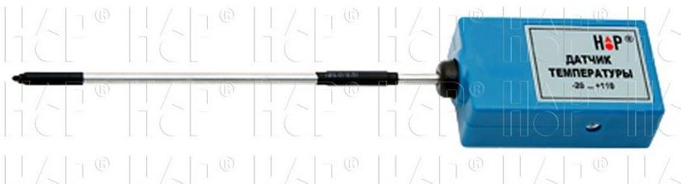
Внешний вид электронного измерителя температуры

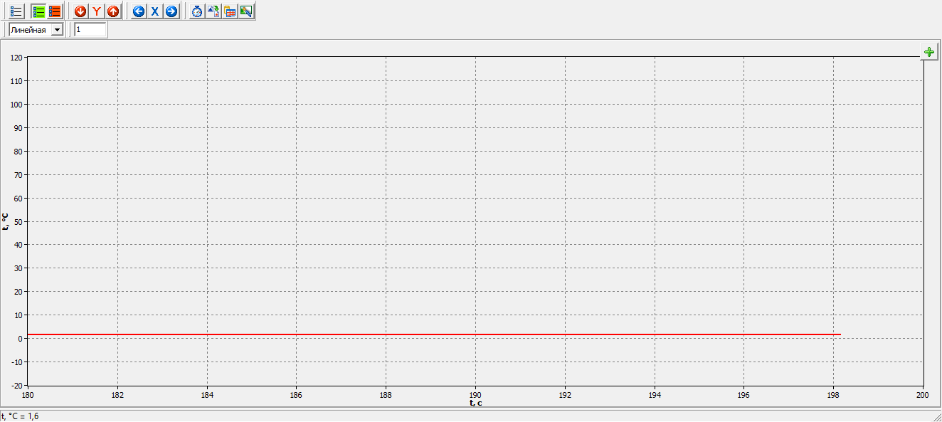
График изменения температуры воздуха - 20.10 ул. Молодежная

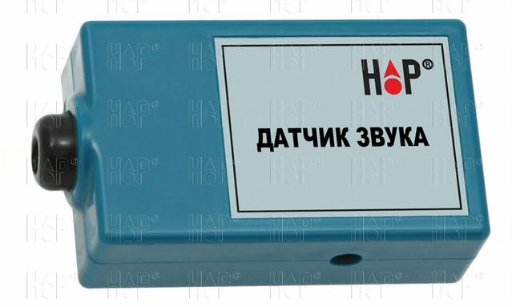Приложение 2

Внешний вид датчика для измерения шумового загрязнения

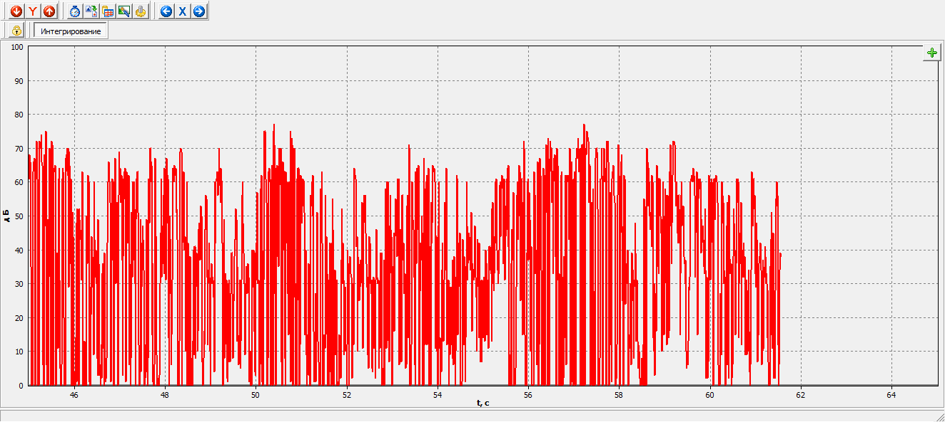

График Шумового(акустического)загрязнения - 06.10 ул. Центральная

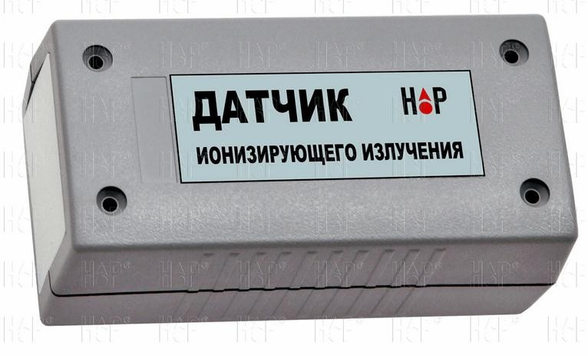Приложение 3

Внешний вид датчика ионизирующего излучения

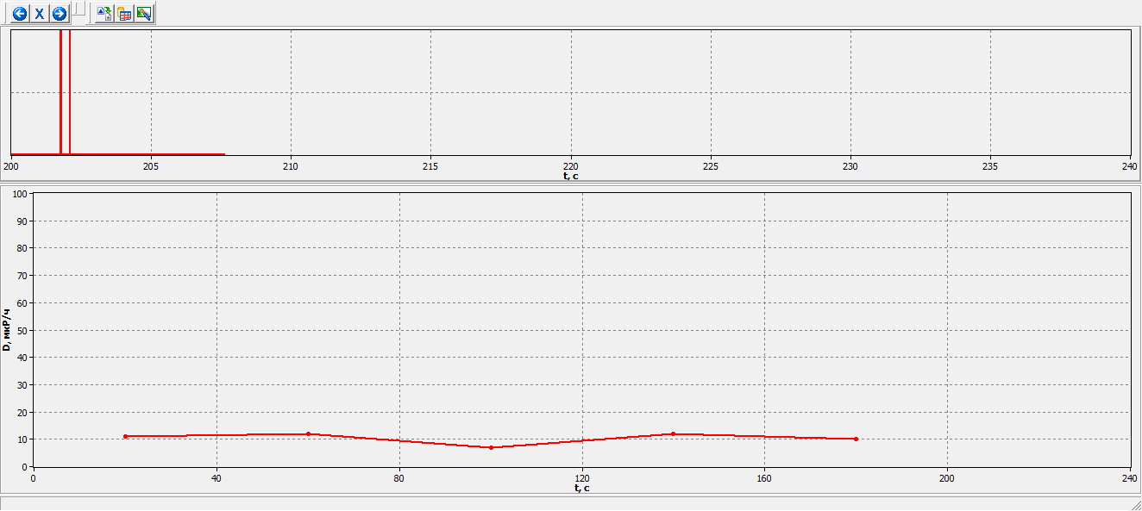
График Ионизирующегоизлучения - 06.10 ул. Молодежная

Приложение 4
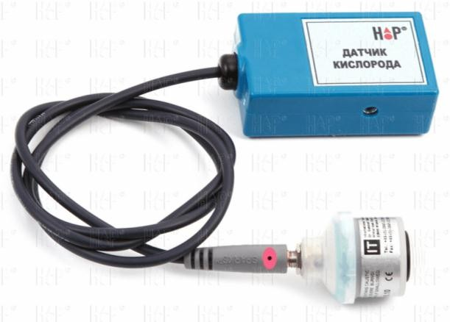
Внешний вид датчика для измерения концентрации атмосферного кислорода

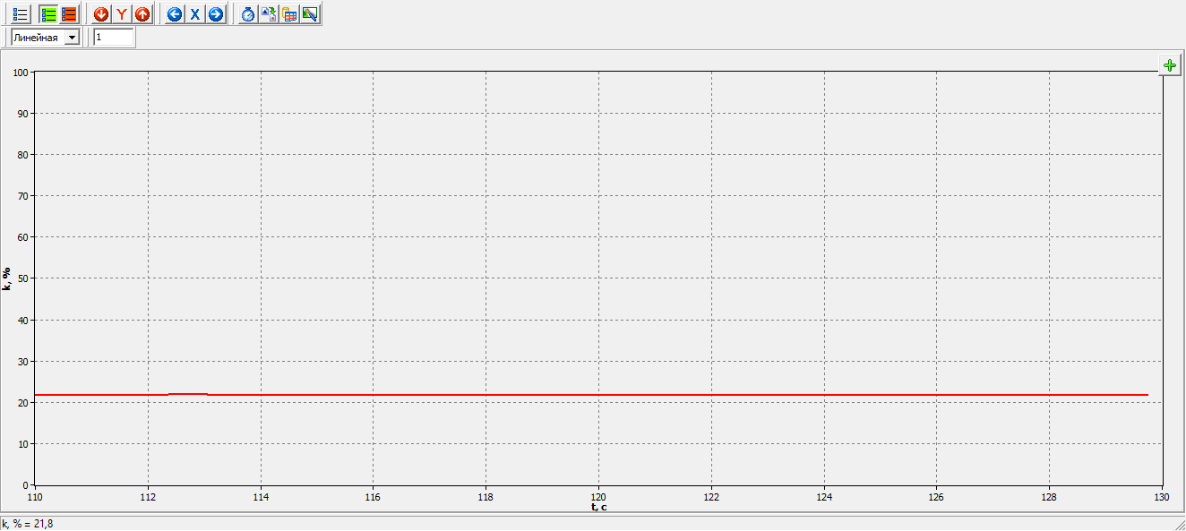
График Концентрации атмосферного кислорода - 22.09 ул. Новая

Приложение 5
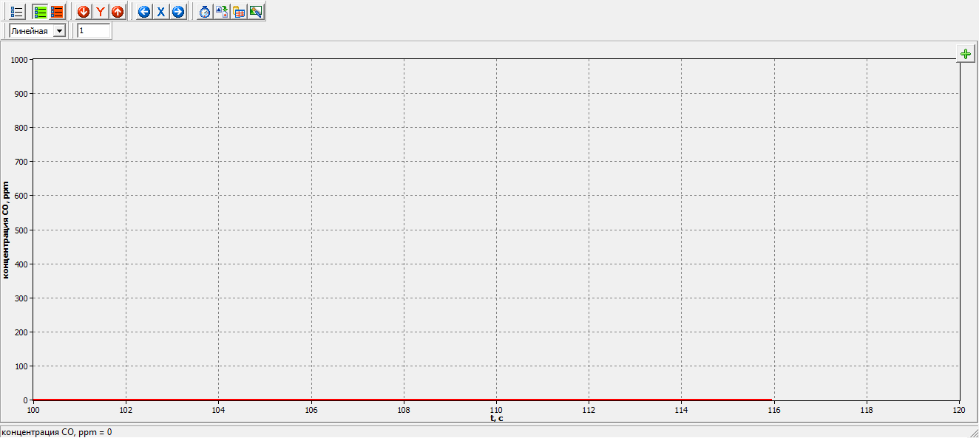

График Концентрации угарного газа - 20.10 ул. Степана Жевлаковича

Приложение 6
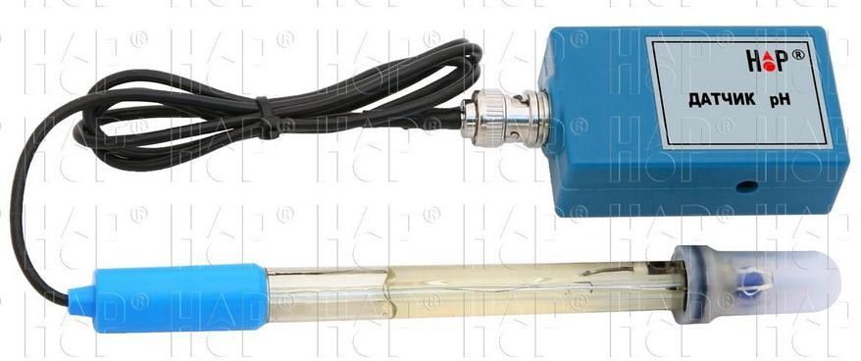
ВнешнийвиддатчикарН
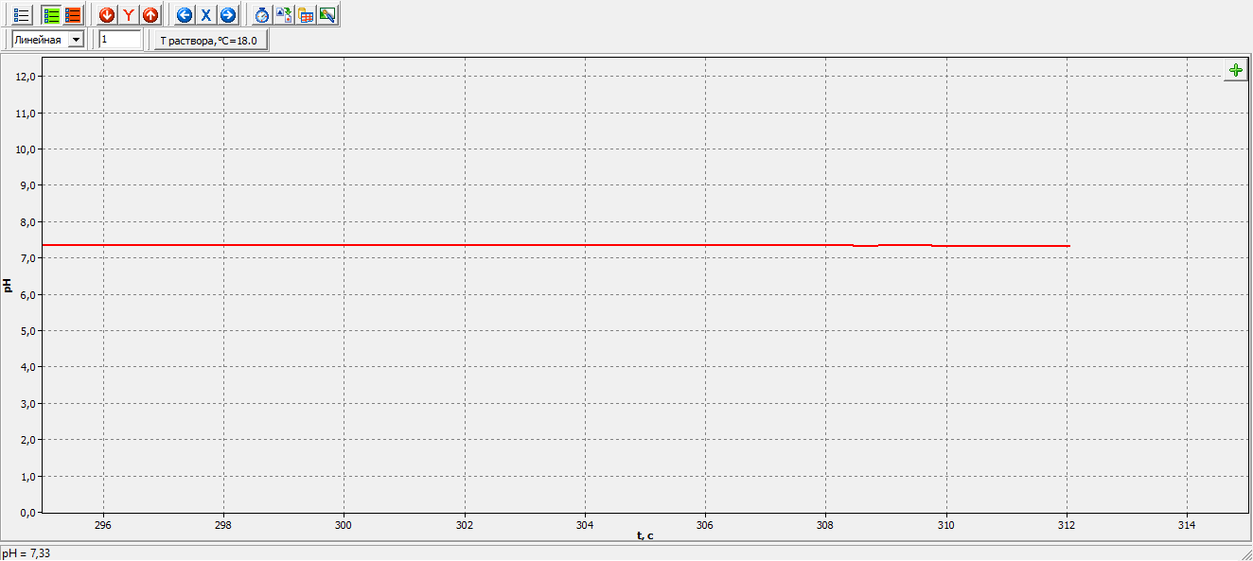
График кислотности.
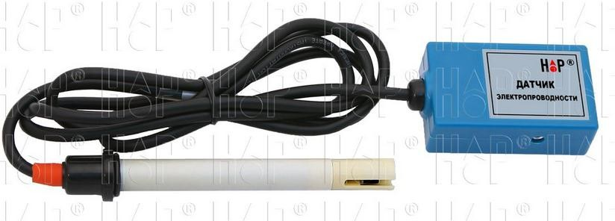Приложение 7
Внешний вид датчика для измерения электропроводности

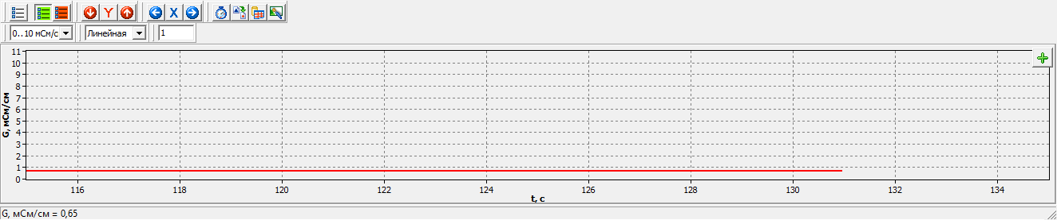

График Концентрации минеральных веществ

Приложение 8
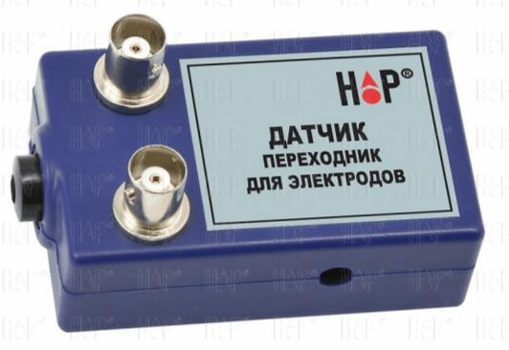Внешний вид селективного электрода и датчика переходник для электродов, используемого для определения концентрации хлорид-ионов и нитрат-ионов
1
3
2
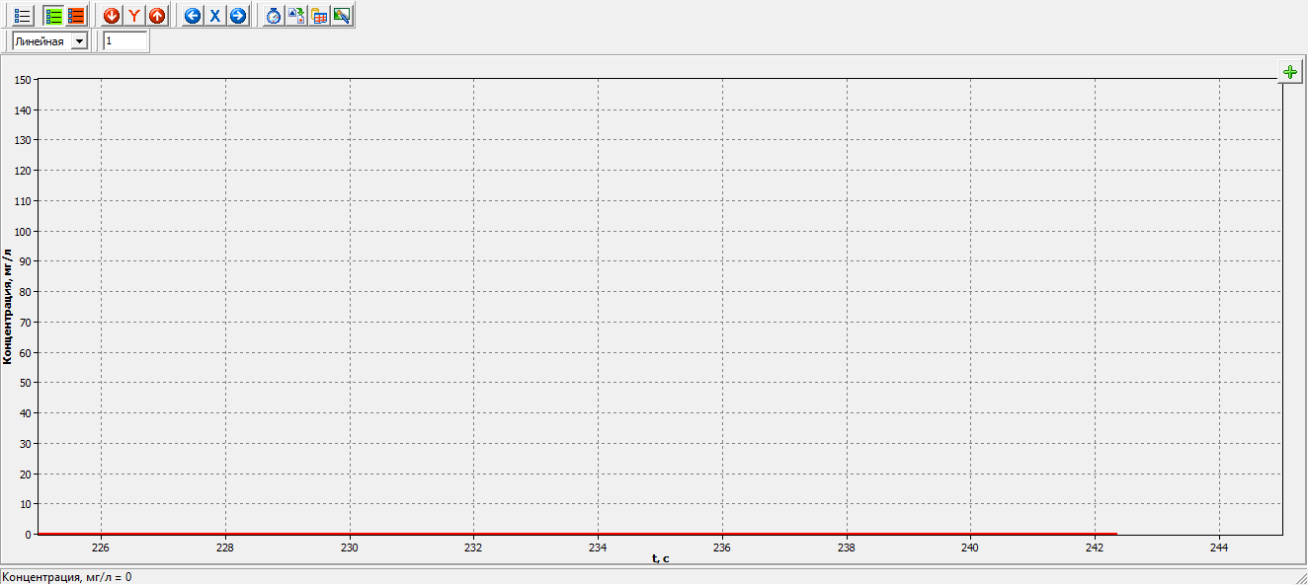

Концентрация хлорид-ионов

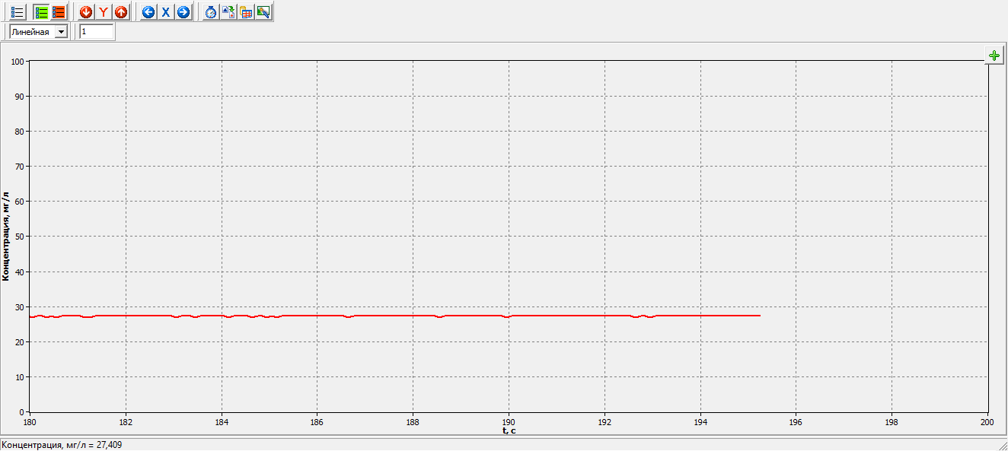

Концентрация нитрат-ионов

Приложение 9

Улица/  параметры | ул. Центральная | ул. Молодежная | ул. Степана Жевлаковича | ул. Новая
Шумовое загрязнение | 73 дБА | 83 дБА | 75 дБА | 81 дБА
Ионизирующееизлучение | 17 мкР/ч | 11 мкР/ч | 14 мкР/ч | 16 мкР/ч
Концентрация атмосферногокислорода | 20,9% | 20,9% | 21% | 20,9%
Концентрация угарногогаза | 0,001 мг/м3 | 0 мг/м3 | 0 мг/м3 | 0,001 мг/м3
экологического состояния атмосферы | относительно благоприятно | благоприятно | благоприятно | относительно благоприятно

Карта-схема экологического состояния атмосферы с. Энтузиаст.

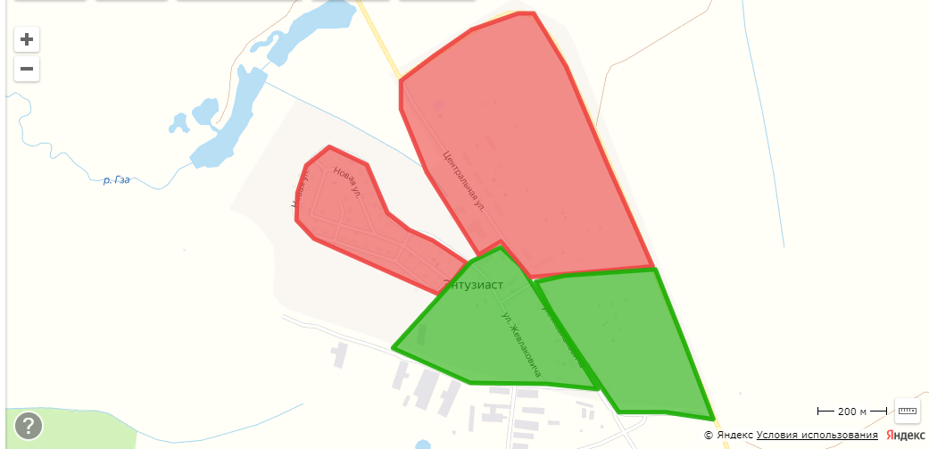

Благоприятно относительно благоприятно

Экология России. Хрестоматия. /Сост. В. Н. Кузнецов. – М.: АО «МДС», 1995.
https://topuch.ru/sostoyanie-atmosfernogo-vozduha-vo-vladimirskoj-oblasti/index.html
Иванов А. В., Смирнов И. А., Методические рекомендации по созданию сети школьногоэкологического мониторинга, Москва – Казань 2012

